- Taruh file popup.phppada “public_html/theme/front/sidebar/type/popup.php”.

- Tambahkan code di bawah pada file post.php “public_html/theme/front/sidebar/type/post.php”.

…
<?php if ($opsi == 'popup'): ?>
<?php include "popup.php" ?>
<?php endif ?>
…

- Taruh file sidebar_popup.php pada “public_html/theme/front/sidebar/sidebar_popup.php”

- Tambahkan baris code di bawah ini pada file jwc_theme_config.php “public_html/jwc_theme_config.php”

$data['sidebar'] = array(
…
'Sidebar_Popup' => 'sidebar_popup'
…
);

- Tambahkan baris berikut pada footer:

…
<?php if ($data->site_position == 'home'): ?>
<?php $func->sidebar('popup') ?>
<?php endif ?>
…

- Tambahkan data pada Sidebar cpanel seperti pada gambar (bisa disesuaikan)
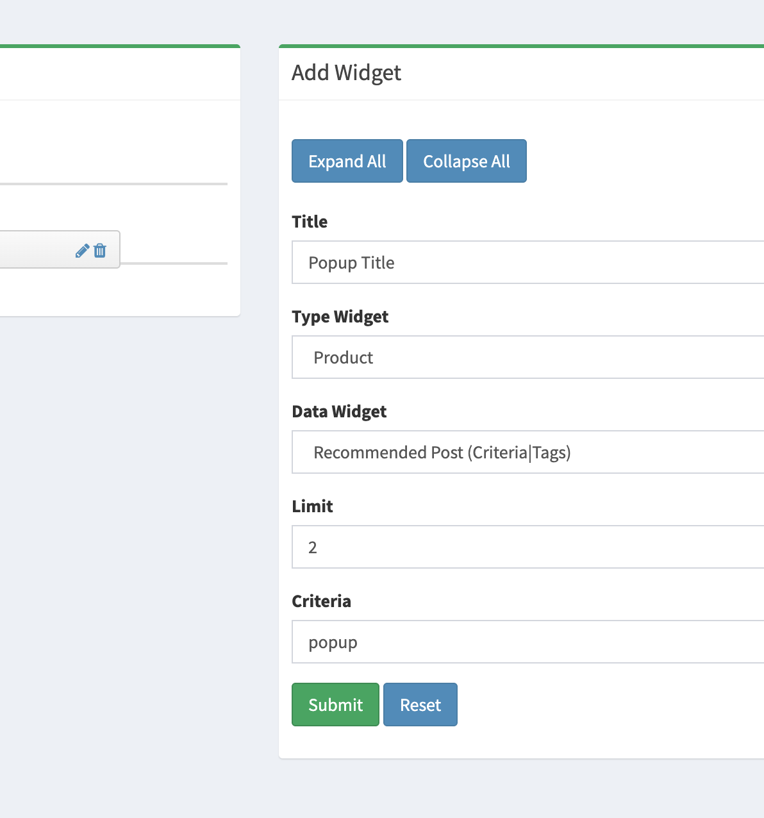

- Tambahkan tag sesuai dengan kriteria pada sidebar yang telah diinputkan, maka product yang memiliki tag ini akan muncul di popup.
